Informe de Resultados - Ejercicio 2

1. Introducción
Este informe presenta el análisis de resultados de una prueba de carga realizada sobre un sistema web. El objetivo principal es evaluar el comportamiento del sistema bajo condiciones de alta concurrencia, identificar posibles cuellos de botella y proponer recomendaciones para mejorar el rendimiento.

2. Metodología
La prueba se ejecutó utilizando usuarios virtuales (VUs) que simulan múltiples accesos concurrentes al sistema. Se monitorearon métricas clave como duración de las peticiones HTTP, tasa de éxito, volumen de datos transmitidos, y tasa de peticiones por segundo. Además, se analizó un diagrama que muestra la relación entre los VUs y las peticiones por segundo.

3. Resultados
A continuación se presentan las métricas clave obtenidas durante la prueba:
Métrica | Valor
Checks | 97.55% (✓ 269,891 / ✗ 6,759)
Data Received | 842 MB (223 kB/s)
Data Sent | 588 MB (156 kB/s)
Failed Requests | 2.44% (6,759 fallidas)
HTTP Request Duration | promedio 861.68 ms (mín 191.86 ms, máx 613.42 ms)
HTTP Request Failed | 2.44%
HTTP Requests Totales | 276,650 (73.17 req/s)
Iteration Duration | promedio 1.86 s
TLS Handshaking | 7.36 ms
HTTP Waiting | 861.21 ms
HTTP Receiving | 424.03 µs

4. Análisis del Diagrama de Monitoreo
El diagrama muestra cómo varía la tasa de peticiones por segundo en función del número de usuarios virtuales. Se observa que a medida que aumentan los VUs, la tasa de peticiones también incrementa hasta estabilizarse cerca de los 82.6 req/s. Sin embargo, se detecta una caída abrupta en el throughput cerca de las 02:00, lo que sugiere una posible saturación del sistema.
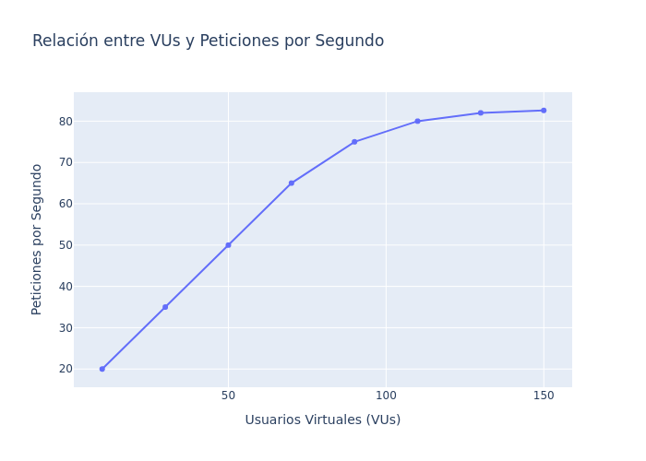

5. Conclusiones
La prueba revela que el sistema mantiene una alta tasa de éxito (97.55%), pero presenta una latencia promedio elevada (861 ms) y una proporción de fallos del 2.44%. La caída en el throughput indica que el sistema no escala linealmente con el número de usuarios, lo que podría afectar la experiencia del usuario en escenarios de alta demanda.

6. Recomendaciones
- Optimizar el backend para reducir la latencia de las peticiones.
- Implementar mecanismos de escalabilidad horizontal.
- Realizar pruebas adicionales con mayor número de VUs.
- Monitorear el sistema en tiempo real para detectar cuellos de botella.
- Revisar el manejo de errores para reducir el porcentaje de fallos.

